Контрольная работа № 1
Основы JavaScript. Задания и отчёт
Формат: очно, индивидуально. Максимум — 4 балла.
ФИО: Садеков Данияр Жигангисович
Группа: ЭФБО-06-25
Дата: 11.10.2026
Порядок работы. Используйте собственные готовые решения ПР1–ПР3. Выполните только перечисленные ниже проверки и вставьте материалы в этот документ. Заново писать приложение не требуется.
Что сдавать. Один заполненный DOCX: код — текстом, по одному читаемому скриншоту на задание. Серые подсказки замените своими материалами. Полные проекты, все проверки ПР и отдельные отчёты не нужны. Ссылка на GitHub не заменяет содержимое файла.

1. Сводка выполнения задач — 1 балл
Используйте progress.js из ПР1. По totalTasks и completedTasks выведите остаток, процент с одним знаком после точки и статус: «Не начато», «В работе» или «Завершено». Допустимы только целые числа: 0 ≤ totalTasks ≤ 1000 и 0 ≤ completedTasks ≤ totalTasks; строки не преобразуются. При двух нулях выводится «Задач пока нет», при неверных данных — «Ошибка: …» без обычной сводки.
Проверить: (12, 5) → осталось 7, прогресс 41.7%, «В работе»; (0, 0) → «Задач пока нет»; (5, 6) → ошибка.
Листинг 1. progress.js (ПР1, вариант 7)
"use strict";
// Вариант 7: totalTasks = 10, completedTasks = 7.
const totalTasks = 10;
const completedTasks = 7;
class TaskProgressReport {
constructor(totalTasks, completedTasks) {
this.totalTasks = totalTasks;
this.completedTasks = completedTasks;
}
validate() {
const { totalTasks, completedTasks } = this;
if (!Number.isInteger(totalTasks) || !Number.isInteger(completedTasks)) {
return { ok: false, error: "Ошибка: количество задач должно быть целым числом" };
}
if (totalTasks < 0 || totalTasks > 1000) {
return { ok: false, error: "Ошибка: totalTasks вне диапазона 0..1000" };
}
if (completedTasks < 0 || completedTasks > totalTasks) {
return { ok: false, error: "Ошибка: выполнено больше, чем существует, либо отрицательное количество" };
}
return { ok: true };
}
build() {
const { totalTasks, completedTasks } = this;
const remaining = totalTasks - completedTasks;
const percentage = (completedTasks / totalTasks) * 100;
let status;
if (completedTasks === 0) status = "Не начато";
else if (completedTasks === totalTasks) status = "Завершено";
else status = "В работе";
return { remaining, percentage, status };
}
print() {
const { totalTasks, completedTasks } = this;
const validation = this.validate();
if (!validation.ok) {
console.log(validation.error);
return;
}
if (totalTasks === 0 && completedTasks === 0) {
console.log("Задач пока нет");
return;
}
const { remaining, percentage, status } = this.build();
console.log(`Всего задач: ${totalTasks}`);
console.log(`Выполнено: ${completedTasks}`);
console.log(`Осталось: ${remaining}`);
console.log(`Прогресс: ${percentage.toFixed(1)}%`);
console.log(`Статус: ${status}`);
}
}
new TaskProgressReport(totalTasks, completedTasks).print();
Скриншот 1. Результаты трёх проверочных запусков
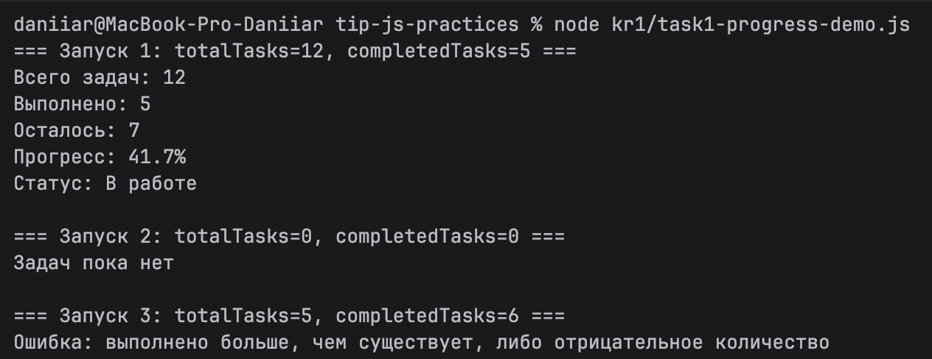
Входные данные подписаны в выводе: Запуск 1 — totalTasks=12, completedTasks=5 → осталось 7, 41.7%, «В работе»; Запуск 2 — totalTasks=0, completedTasks=0 → «Задач пока нет»; Запуск 3 — totalTasks=5, completedTasks=6 → «Ошибка: выполнено больше, чем существует, либо отрицательное количество». Все три результата совпадают с ожидаемыми.

2. Отбор невыполненных задач — 1 балл
Используйте getPendingTasks(tasks) из ПР2: через filter верните новый массив задач с completed === false, сохранив порядок и исходные данные.
Для заданий 2–4 используется общий demoTasks из ПР2–ПР3: id 1, 4, 7, 10; выполнены задачи 1 и 10 (исходный массив приведён ниже один раз, остальные поля сохранены).
Проверить: для demoTasks результат содержит id [4, 7]; для [] результат — [].
Листинг 2. demoTasks, функция getPendingTasks и два проверочных вызова
// Общий demoTasks (ПР2/ПР3)
const demoTasks = [
{ id: 1, title: "Изучить функции", completed: true, priority: "medium" },
{ id: 4, title: "Подготовить модель задач", completed: false, priority: "high" },
{ id: 7, title: "Проверить методы массивов", completed: false, priority: "low" },
{ id: 10, title: "Оформить README", completed: true, priority: "medium" },
];
// task-service.js (ПР2)
export function getPendingTasks(tasks) {
return tasks.filter((task) => task.completed === false);
}
// Два проверочных вызова
console.log(getPendingTasks(demoTasks)); // → [{id:4,...}, {id:7,...}]
console.log(getPendingTasks([])); // → []
Скриншот 2. Результаты отбора
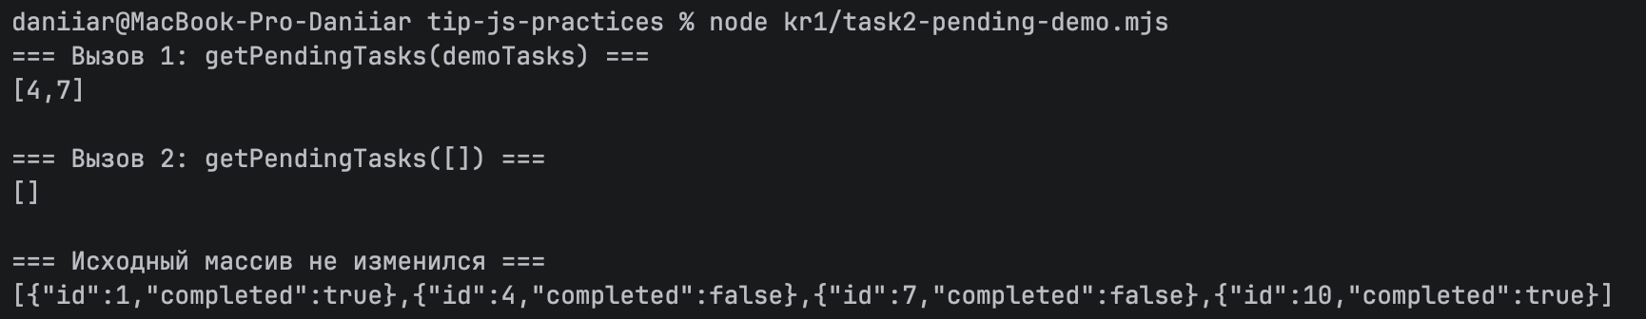
Вызов 1 — getPendingTasks(demoTasks) → [4, 7]; Вызов 2 — getPendingTasks([]) → []; исходный demoTasks после обоих вызовов не изменился. Результаты совпадают с ожидаемыми.

3. Изменение статуса задачи — 1 балл
Используйте setTaskCompleted(tasks, id, completed) из ПР2. При успехе функция возвращает { ok: true, tasks } с новым массивом и новым объектом изменённой задачи; исходные данные сохраняются. Меняется только completed. Идентификатор — положительное безопасное целое число, статус — строго true или false. Для неверных аргументов или отсутствующей задачи возвращается { ok: false, error }.
Проверить: на исходном demoTasks установить true для id = 4: в результате статус true, в исходном массиве — false. Затем отдельно вызвать функцию с id = 777 и статусом true: ожидается отказ без изменения данных.
Листинг 3. setTaskCompleted, используемые вспомогательные функции и два вызова
// task-service.js (ПР2) — используемые вспомогательные функции и сама функция
function _isValidId(id) {
return Number.isSafeInteger(id) && id > 0;
}
function findTaskById(tasks, id) {
return tasks.find((task) => task.id === id);
}
export function setTaskCompleted(tasks, id, completed) {
if (!_isValidId(id)) {
return { ok: false, error: "Некорректный id" };
}
if (typeof completed !== "boolean") {
return { ok: false, error: "completed должен быть true или false" };
}
if (findTaskById(tasks, id) === undefined) {
return { ok: false, error: `Задача с id = ${id} не найдена` };
}
const updatedTasks = tasks.map((task) =>
task.id === id ? { ...task, completed } : task
);
return { ok: true, tasks: updatedTasks };
}
// Два вызова
const result1 = setTaskCompleted(demoTasks, 4, true);
// result1.ok === true; result1.tasks.find(t => t.id === 4).completed === true
// demoTasks.find(t => t.id === 4).completed остаётся false
const result2 = setTaskCompleted(demoTasks, 777, true);
// result2.ok === false; result2.error === "Задача с id = 777 не найдена"
Скриншот 3. Результаты двух проверок
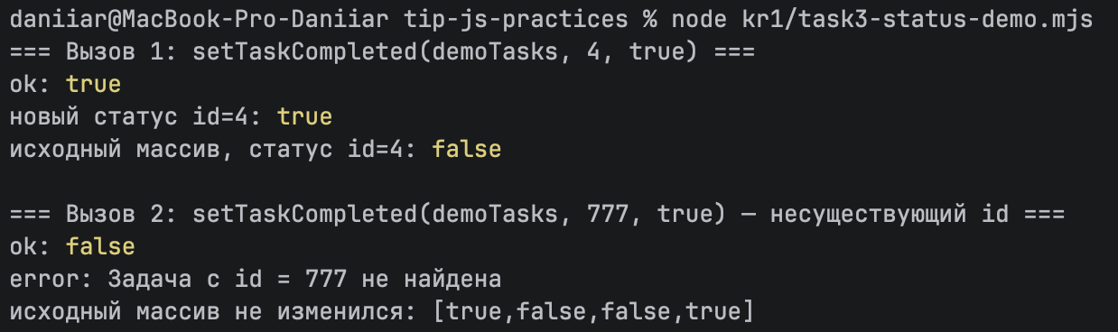
Вызов 1 — setTaskCompleted(demoTasks, 4, true): ok=true, новый статус id=4 — true, статус id=4 в исходном массиве остался false. Вызов 2 — setTaskCompleted(demoTasks, 777, true): ok=false, error «Задача с id = 777 не найдена», исходный массив не изменился. Результаты совпадают с ожидаемыми.

4. Переключение статуса в браузере — 1 балл
Откройте готовое приложение ПР3 с исходным общим набором demoTasks. Выберите фильтр «В работе» и отметьте задачу id = 4 выполненной. Проверьте, что в списке остаётся только задача id = 7, а общая сводка показывает: всего 4, выполнено 3, осталось 1, прогресс 75.0%.
Листинг 4. Фрагмент обработчика переключения статуса (practice-03/src/main.js)
// practice-03/src/main.js — фрагмент класса App
handleTaskListClick = (event) => {
const button = event.target.closest("button[data-action]");
if (!button || !this.elements.list.contains(button)) return;
const card = button.closest("[data-task-id]");
if (!card) return;
const actionType = button.dataset.action; // "toggle" | "delete"
const id = Number(card.dataset.taskId);
let result;
if (actionType === "toggle") {
const task = findTaskById(this.currentTasks, id);
result = setTaskCompleted(this.currentTasks, id, !task.completed);
} else {
result = removeTask(this.currentTasks, id);
}
if (!result.ok) {
this.showMessage(`Ошибка: ${result.error}`);
return;
}
this.currentTasks = result.tasks; // 1. меняются данные
this.renderApp(); // 2. обновляется интерфейс
};
// Подписка на событие выполняется один раз при инициализации:
elements.list.addEventListener("click", app.handleTaskListClick);
Скриншот 4. Состояние после переключения
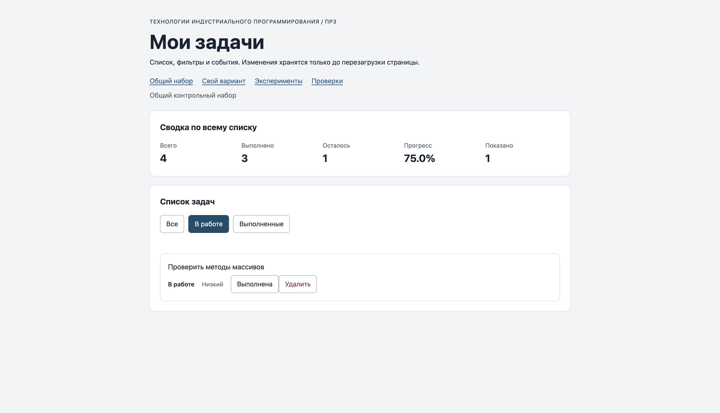
Активен фильтр «В работе», сводка: всего 4, выполнено 3, осталось 1, прогресс 75.0%; в списке осталась только задача id = 7 («Проверить методы массивов»), так как задача id = 4 переключена в выполненную и больше не проходит фильтр.
Пояснение. Id карточки хранится в атрибуте data-task-id и читается как Number(card.dataset.taskId); клик по кнопке переключения вызывает делегированный обработчик handleTaskListClick, который находит задачу по id, вызывает setTaskCompleted(currentTasks, id, !task.completed), сохраняет полученный новый массив в currentTasks и затем полностью перерисовывает интерфейс вызовом this.renderApp() — то есть сначала меняются данные, и только после успешного результата обновляется DOM.

Сдача и оценивание
Загружается на платформу СДО файл КР1_ЭФБО-06-25_СадековДЖ.docx. Каждый скриншот показывает фактический результат собственного запуска. На очной проверке — готовность объяснить приведённый код.

